

<<<< fiche technique >>>>
novembre 2004

Remarque : Selon les concerts, il y a possibilité d’adapter les instruments utilisés en fonction des possibilités techniques de la salle. Le descriptif présenté ici est le « dispositif maximal » ; il peut être adapté …

Sonorisation des instruments :

JS
- Clarinette, melodica : 2 micros (1 minimum), branché sur un rack d’effets Virtualizer Pro, sur un ampli guitare 70 W à sonoriser par micro uniquement (pas de prise line out).
- Toy piano : 1 micro en prise directe + 1 pied. Prévoir une petite table ou 1 flight-case pour poser le toy piano.

Phil b.
- Guitares électriques : 1 pédalier d’effets Boss GT3 branché sur 1 ampli Laney combo stéréo 120 W à sonoriser avec un micro + éventuellement la prise line out (pas sortie line out uniquement).
- Basse électrique : même config, la basse est branchée sur le même pédalier et le même ampli que la guitare.
- Glockenspiel, poste de radio : 1 micro pour les 2 en prise directe + 1 pied. Prévoir une table ou 1 flight-case pour les poser dessus.
- Ordinateur portable pour les samples et les boucles : Branché directement sur la table via 1 sortie casque (1 jack 3’’5 – petit format). Prévoir un adaptateur. Prévoir un flight case pour poser le PC.

Landry
Batterie :
- 1 grosse caisse, 22 x 18’’
- 1 tom alto, 12 x 10’’
- 1 tom basse, 16 x 16’’
- 1 caisse claire, 14 x 5,5’’
- 2 ride, 20’’
- 1 charleston, 13’’
- Violon : 1 micro en prise directe + 1 pied.

Total à prévoir :
- 4 pieds de micro
- 5 micros instuments
- 2 micros amplis
- Supports : 2/3 flight-cases ou des tables/chaises …
- Sonorisation batterie
- Nous amenons des câbles mais quelques uns peuvent être prévus en plus en cas de besoin …

Retours :

- JS & Phil b. : 2 retours chacun si possible.
- Landry : si possible, envoyer le mix retour batterie dans un casque, branché sur la console de mixage de la salle. Sinon, 1 retour

Total : 4/5 retours

Lumières :

Prévoir une ambiance très sobre, simple. Ambiances assez sombres (mais pas de noir total), privilégier le bleu et le rouge. Eviter les couleurs flashy, trop de couleurs à la fois, etc … L’idéal est de baigner la scène dans une ambiance donnée par une couleur unique par morceau, en jouant sur la luminosité en fonction de l’intensité sonore (plus fort = plus clair).

Plan de scène :

NB : ce plan est indicatif, il peut être changé en fonction de la disposition de la salle.

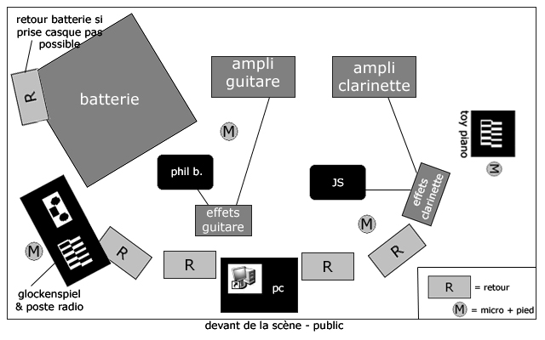

Pour finir …

- Toutes les suggestions sont les bienvenues ! (à discuter pendant la balance ou auparavant par mail ou téléphone).

- Si possible (et selon le temps de préparation disponible), prévoir de brancher un enregistreur MD (que nous amenons) sur la sortie de la console de la salle pour enregistrer le concert : soit on le branche par un câble sur la scène et le groupe s’occupe de lancer l’enregistrement, soit vous pouvez le faire depuis la console …

